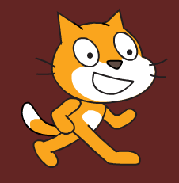
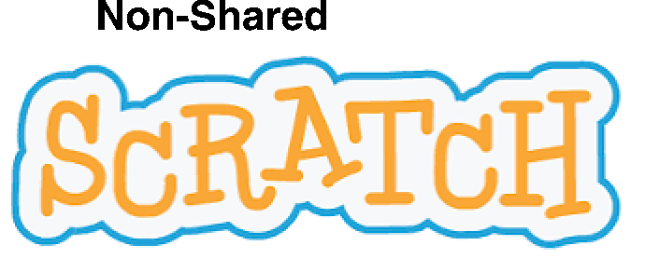
Le relais

Il s’agit d’un jeu par équipes de 8 élèves où chaque équipe devra coder un jeu simple avec Scratch et à partir d’un univers de jeu donné.

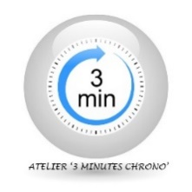
Chaque équipe dispose d’un ordinateur sur lequel le jeu sera codé et les membres de l’équipe passent 3 minutes chacun devant cet ordinateur à tour de rôle. Seul(e) l’élève qui suit celui ou celle qui est en train de coder a le droit de communiquer avec lui ou elle. Les autres ne voient pas l’ordinateur, mais peuvent discuter entre eux (notamment, celui qui vient de coder présente l’avancement du travail, les difficultés rencontrées …) et peuvent utiliser un second ordinateur pour faire des tests. Il y aura 32 rotations, si bien que chaque élève de l’équipe passera 4 fois devant l’ordinateur.
Celui ou celle qui code
Celui ou celle qui codera ensuite
Celui ou celle qui vient de coder

Avant le début du relais, les joueurs et joueuses disposent de 15 minutes pour se présenter, découvrir l’univers de jeu, se concerter, se partager les tâches de programmation en fonction de leurs compétences et déterminer un ordre de passage.
Il s’agit d’une activité ludique et difficile dont le seul but est de s’amuser et de faire connaissance (il n’y a rien à gagner ni à perdre). Il est important que chacun se sente intégré et que chacun veille à ce que personne ne soit laissé à l’écart.

